Лепка «Зоопарк для кукол»
Цель: развивать у детей воображение, творчество. Отрабатывать обобщённые способы создания изображения животных в лепке. Развитие мелкой моторики пальцев и рук, воспитывать любовь к животным, аккуратность при работе с пластилином, усидчивость.
Материал: пластилин, доска для лепки, стеки, салфетка.
Лепка животного по образцу, игрушечные животные зоопарка.
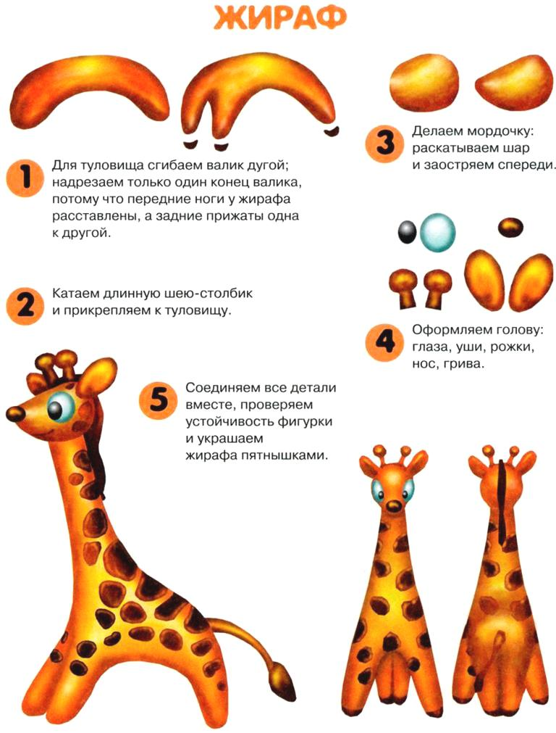
1.

2.
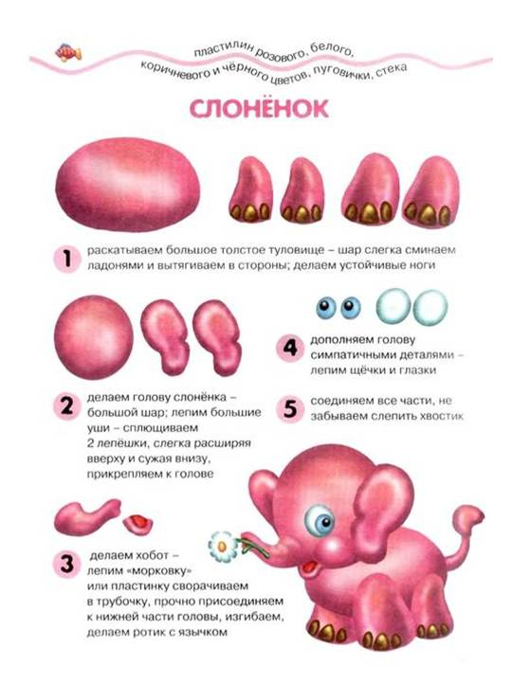

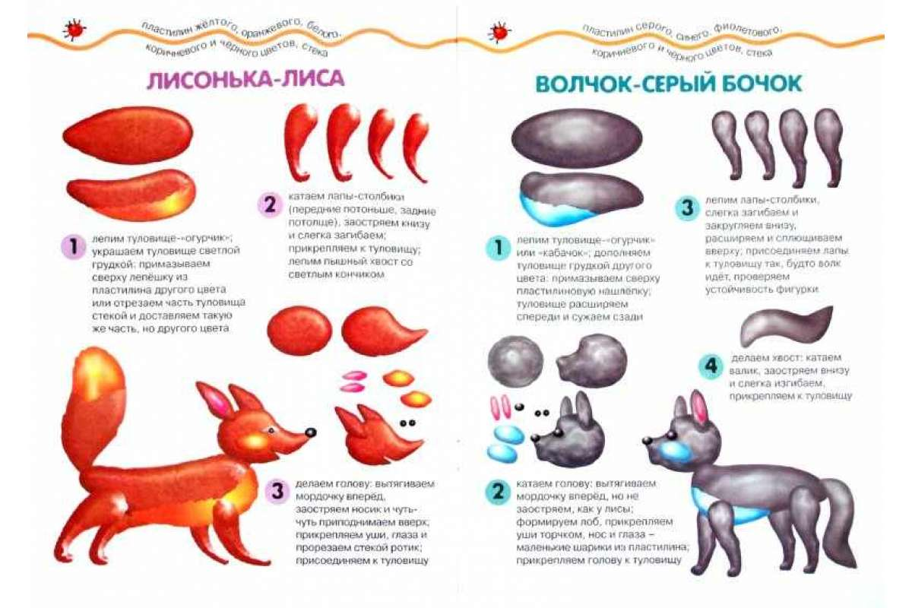
3.

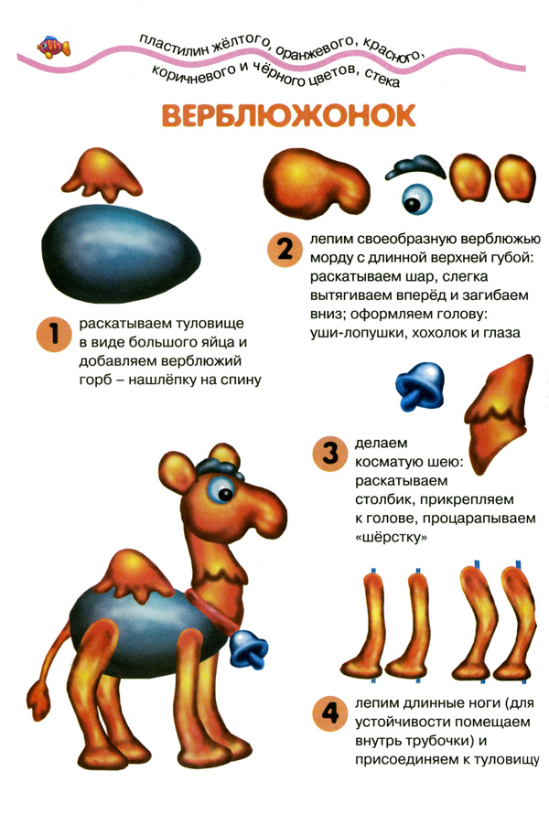
4.

5.
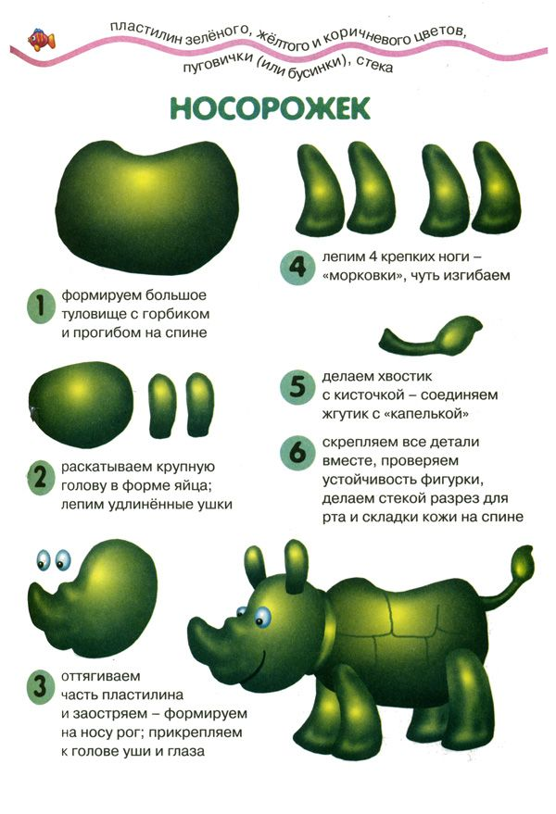

6.Чтение рассказов и сказок о животных.

